Priopćenje za javnost

Svatko zaslužuje osmijeh

Tvrtka GC poduzima nove inicijative za pomoć pogođenim stomatolozima nakon potresa

Nakon razornog potresa koji je pogodio Tursku i Siriju 6. veljače 2023, tvrtka GC je proširila svoju potporu pogođenim zajednicama. G. Makoto Nakao, predsjedavajući tvrtke GC International, gđa. Makiko Nakao, predsjednica Zaklade Nakao za svjetsko oralno zdravlje (Foundation Nakao for Worldwide Oral Health) i g. Josef Richter, operativni direktor i predsjednik GC Europe nedavno su bili u posjetu Turskoj, ponovno potvrđujući nepokolebljivu predanost tvrtke GC u pružanju podrške u kriznim vremenima kako bi ispunila svoje korporativne društvene odgovornosti.

Dana 3. srpnja, tijekom njihovog posjeta, vaučer za donaciju proizvoda u iznosu od 100.000 € isporučen je gospodinu Tariku Ismenu, predsjedniku Turskog dentalnog udruženja (Turkish Dentistry Association), koji je izrazio svoju duboku zahvalnost inicijativama za pomoć tvrtke GC.
Tursko udruženje Turkish Dental Trade and Businessmen Association (DİŞSIAD), koje povezuje 250 dentalnih tvrtki u Turskoj, također je posjećeno radi izvješća o donacijama. Ovom prilikom, gospodin Erkan Ucar, predsjednik DİŞSIAD-a, zahvalio je tvrtki GC kao prvom dentalnom proizvođaču koji je donirao i uručio pismo zahvalnosti.
Dana 7. srpnja gđa. Selen Hazne, voditeljica GC Turkey, posjetila je pokrajinu Hatay, koja je najviše pogođena potresom. Izgrađene su montažne ambulante za stomatologe čije su ambulante uništene, a one koje su mogle biti popravljene, su popravljene. Prvi donacijski paket uzoraka uručen je predsjedniku dentalne komore Hataya (Hatay Dental Chamber), g. Nebilu Seyfettinu.
"Mogla sam osjetiti energiju ljudi, odlučnih da se oporave od ove prirodne katastrofe", izvijestila je gospođa Hazne. "Cilj nam je pomoći stomatolozima ovdje gdje god možemo, kako bi mogli povratiti stabilnost i nastaviti sa svojim svakodnevnim životom što je više moguće."
Pošiljke donacija bit će dovršene 20. srpnja s pojedinačnim paketima za određene kliničare.

GCE EEO - Croatia
Siget 19B
10020 Zagreb
Hrvatska
+385 1 615 45 97
+385 1 615 45 97
info.croatia@gc.dental
croatia.gceurope.comInterleuvenlaan 33

‘”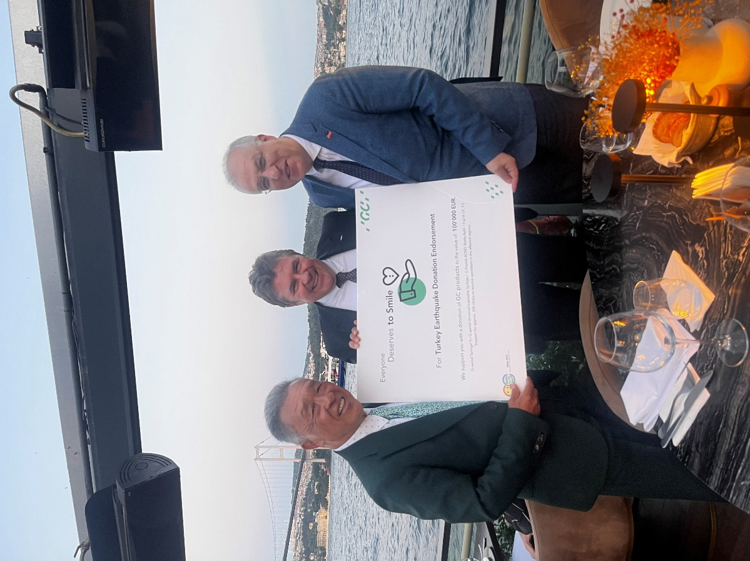
Slika 1: S lijeva na desno: G. Makoto Nakao, predsjedavajući tvrtke
GC International AG, F. Joseph Richter, operativni direktor i predsjednik
GC Europe, i G. Tarik Ismen, predsjednik Turskog dentalnog udruženja (Turkish Dental Association)

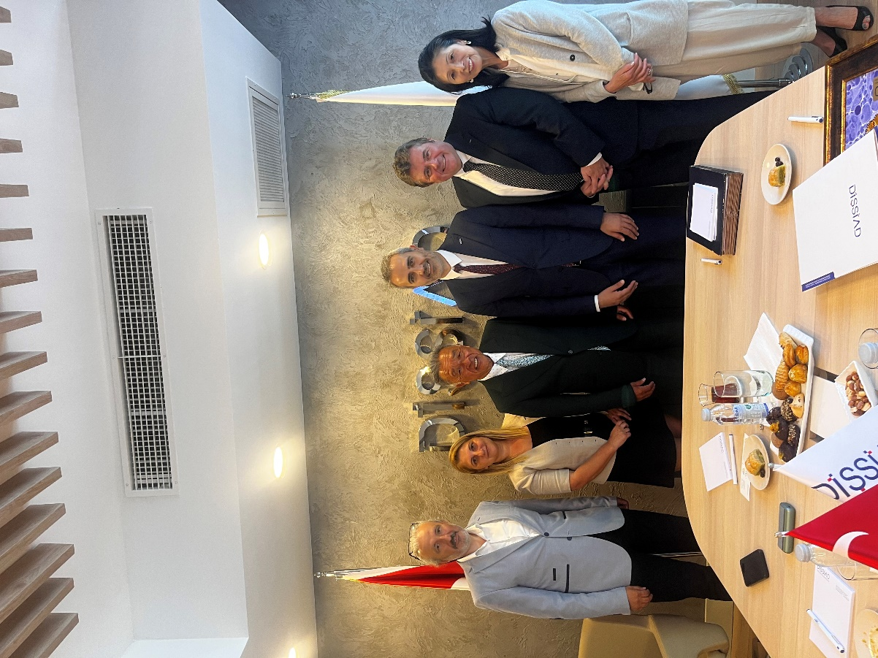
Slika 2: S lijeva na desno: G. İsa Aydın, blagajnik turskog udruženja Turkish Dental Trade and Businessmen Association (DİŞSIAD), gđa. Selen Hazne, direktorica GC Turkey, G. Erkan Uçar, predsjednik DİŞSIAD-a, G. Josef Richter, i gđa. Makiko Nakao, predsjednica Zaklade Nakao za svjetsko oralno zdravlje (Foundation Nakao for Worldwide Oral Health)

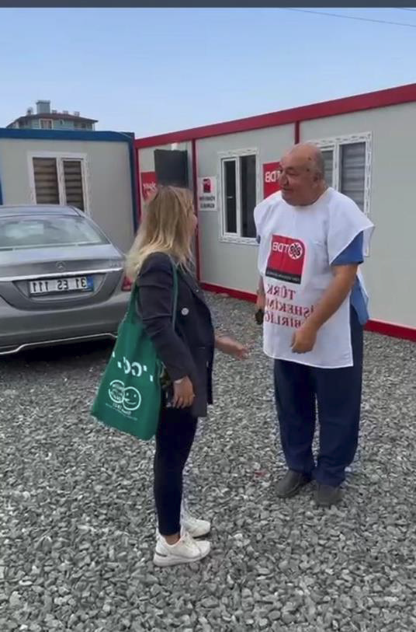
Slika 3: G. Nebil Seyfettin, predsjednik dentalne komore Hataya (Hatay Dental Chamber) pozdravlja gđu. Selen Hazne, direktoricu GC Turkey ispred jedne od popravljenih dentalnih ordinacija.

